21 августа 2020 г.
Встреча в новом формате
20 августа в рамках работы районного онлайн-лагеря «Экос» состоялась видео-конференция председателя районного представительства «Российского Союза сельской молодежи», председателя Молодежного совета Архиповского сельского поселения Богдана Тележного со школьниками Россошанского района.
Ребята узнали о деятельности органов молодежного самоуправления, о том как работается и какие привилегии имеют молодые специалисты, работающие в сельской местности.
Отрадно, что ребята стали задавать вопросы о том, как они могут повлиять на то, чтобы жизнь в селе была интересна молодым людям, и что уже делается для этого.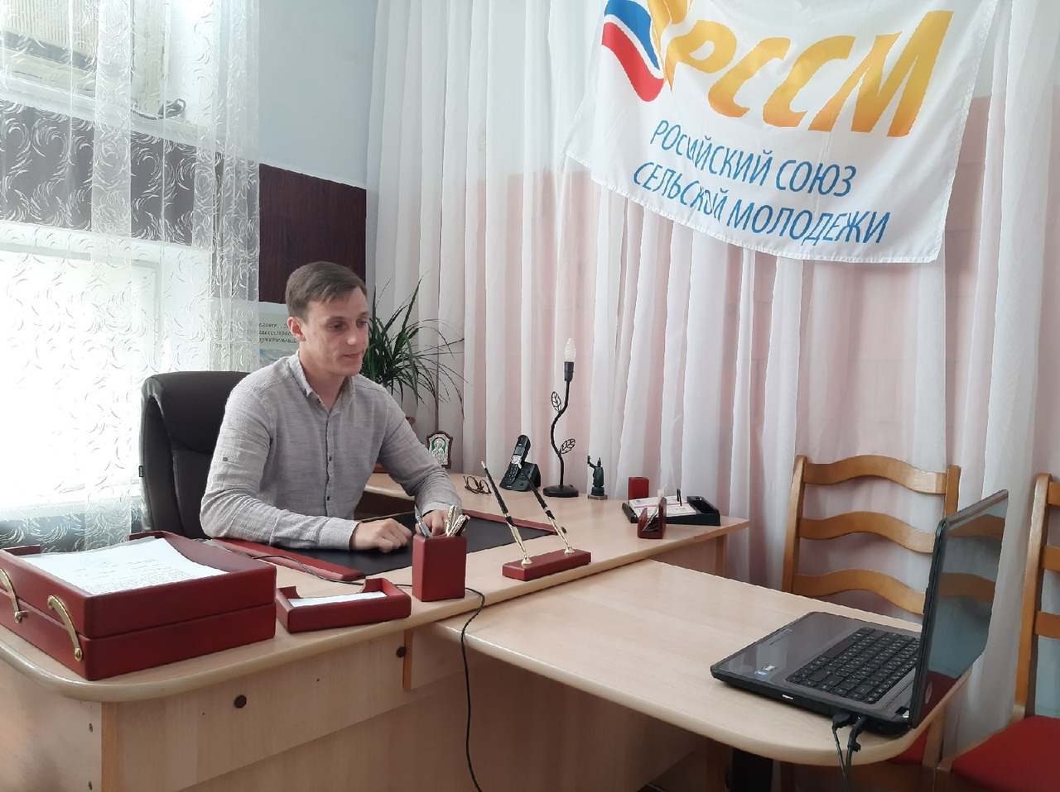
Встреча получилась очень интересной и продуктивной

Пресс-служба Молодежного совета
Архиповского сельского поселения

